Deweloperzy inwestują w grunty. Sprawdziliśmy co na nich zbudują
W ostatnich miesiącach odwrócił się trend spadkowy i pierwszy raz od dwóch lat oferta deweloperów w największych miastach wzrosła. Na mieszkania jest coraz więcej chętnych. Słupki sprzedaży rosną, a firmy przygotowują kolejne projekty. Analitycy serwisu nieruchomości Dompress.pl sprawdzili, jakie inwestycje trafią niedługo na rynek.

Dom Development wprowadzi do sprzedaży kameralny projekt przy ulicy Włodarzewskiej w Warszawie. - Dodatkowo będziemy uruchamiać kolejne etapy osiedli będących już w sprzedaży m.in. projektów Żoliborz Artystyczny oraz Klasyków na warszawskiej Białołęce - mówi portalowi Radosław Bieliński, rzecznik prasowy Dom Development. Firma ma też w planach wprowadzenie w najbliższym czasie trzech projektów zlokalizowanych na Mokotowie.
Atlas Estates planuje budowę 44 piętrowej wieży apartamentowej przy ul. Grzybowskiej, obok hotelu Hilton w Warszawie. Zdecydowana większość powierzchni w 167 metrowym budynku zostanie przeznaczona na lokale mieszkalne dla wymagających klientów. Michał Witkowski, dyrektor sprzedaży i marketingu w Atlas Estates zapowiada, że oferta powinna trafić do sprzedaży w 2015 r. Deklaruje, że w wieży znajdą się lokale w mniejszych metrażach i będą oferowane w bardziej konkurencyjnych cenach za mkw. niż w innych tego rodzaju budynkach znajdujących się w centrum miasta. Ceny mieszkań będą zaczynać się od ok. 0,5 mln zł.
W najbliższym czasie Atlas Estate planuje też zakup gruntów pod nowe inwestycje mieszkaniowe w Warszawie. Deweloper podpisał ostatnio umowę przedwstępną na jedną parcelę, w przypadku kilku innych działek prowadzi badanie due delligence. Firma koncentruje się na lokalizacjach w obrębie dzielnic: Mokotów, Żoliborz i Wola.
Robyg wprowadził w czerwcu do oferty pierwsze 2 etapy swojej nowej inwestycji – Osiedle Królewski Park w warszawskim Wilanowie. - W tym samym czasie kupiliśmy również działkę o powierzchni 5,5 tys. mkw. na stołecznym Żoliborzu, co umożliwi nam wybudowanie około 160 lokali. W listopadzie 2013 roku spółka przyjęła plan inwestycyjny na lata 2014-2016, który zakłada przeznaczenie do 150 mln zł na zakup ziemi w Warszawie. Rozglądamy się za atrakcyjnymi ofertami zakupu gruntów w celu uruchomienia nowych inwestycji - informuje portal Oscar Kazanelson, szef rady nadzorczej Robygu.
Marvipol przez najbliższe 7 lat planuje realizację kolejnych etapów inwestycji Central Park Ursynów w Warszawie. W tym roku firma nie rozpocznie budowy nowych projektów.
Dolcan zamierza rozbudowywać swoje osiedla mieszkań bezczynszowych w warszawskiej Białołęce – Kamyk Zielony i Konik Polny. W trzecim kwartale br. wystartuje także z nową inwestycją w warszawskich Włochach – Osiedlem Moderna. Deweloper rozpocznie również prace nad II etapem osiedla Miasteczko Rubikon z miniapartamentami. Firma planuje również wejść na rynek komercyjny. – Jeszcze w wakacje ruszy budowa Galerii Lewandów – regionalnego centrum handlowego na Targówku. W pierwszej połowie przyszłego roku zaczniemy budowę naszego pierwszego biurowca położonego na Woli u zbiegu ulic Wolskiej i Młynarskiej - zapowiada Anna Sitnik, dyrektor działu sprzedaży w firmie Dolcan.
Ronson w drugim półroczu tego roku zamierza uruchomić dwa nowe projekty w Warszawie. Jedna z inwestycji powstanie przy ulicy Jaśminowej na Mokotowie, niedaleko Królikarni, druga przy ulicy Skierniewickiej na Woli. Firma planuje także rozpoczęcie nowego projektu w poznańskich Jeżycach przy ul. Kościelnej. Ronson będzie jednocześnie rozbudowywał swoje osiedla Espresso na warszawskiej Woli oraz Chilli City w Tulcach pod Poznaniem.
LC Corp w drugiej połowie roku planuje uruchomienie od 6 do 7 nowych projektów w Warszawie, Wrocławiu, Gdańsku. Ponadto firma rozpocznie budowę kolejnych etapów realizowanych obecnie inwestycji m.in. Osiedla Grzegórzecka 77 w Krakowie i Osiedla Przy Srebrnej w Gdańsku. - Nasza nowa oferta będzie skierowana przede wszystkim do klientów z tzw. segmentu popularnego, gdzie widzimy największe zapotrzebowanie. Przy projektowaniu mieszkań dołożyliśmy wszelkich starań, aby były jak najbardziej kompaktowe i funkcjonalne. Część oferowanych mieszkań będzie kwalifikowała się do dopłat w programie Mieszkanie dla młodych - podkreśla Mirosław Kujawski, wiceprezes LC Corp.
Wawel Service również ma w planach kolejne energooszczędne inwestycje, w których kupujący mogą skorzystać z dopłat w ramach programu NFOŚiGW. Deweloper pracuje jednocześnie nad projektem mieszkaniowym w Nowej Hucie koło Krakowa, który będzie spełniał kryteria programu MdM.
Inpro w drugiej połowie 2014 roku planuje rozpoczęcie budowy dwóch nowych inwestycji: w Gdańsku Oliwie przy ul. Grunwaldzkiej oraz w Gdańsku Przymorzu przy ul. Szczecińskiej. Firma zaoferuje również mieszkania w następnych etapach prowadzonych projektów: Golf Park i Wróbla Staw domy jednorodzinne.
Atal planuje stabilny wzrost na poziomie 20 proc. rocznie. Ewelina Juroszek, dyrektor ds. sprzedaży Atal poinformowała portal Dompress.pl, że firma zamierza zwiększyć swoje zaangażowanie na rynku warszawskim, gdzie w maju wprowadziła do sprzedaży apartamentowiec Walewska Residence. Ponadto spółka będzie dążyła do wzmocnienia pozycji lidera w Krakowie. Jej priorytetem będzie także utrzymanie udziału w rynkach wrocławskim i w Łodzi.

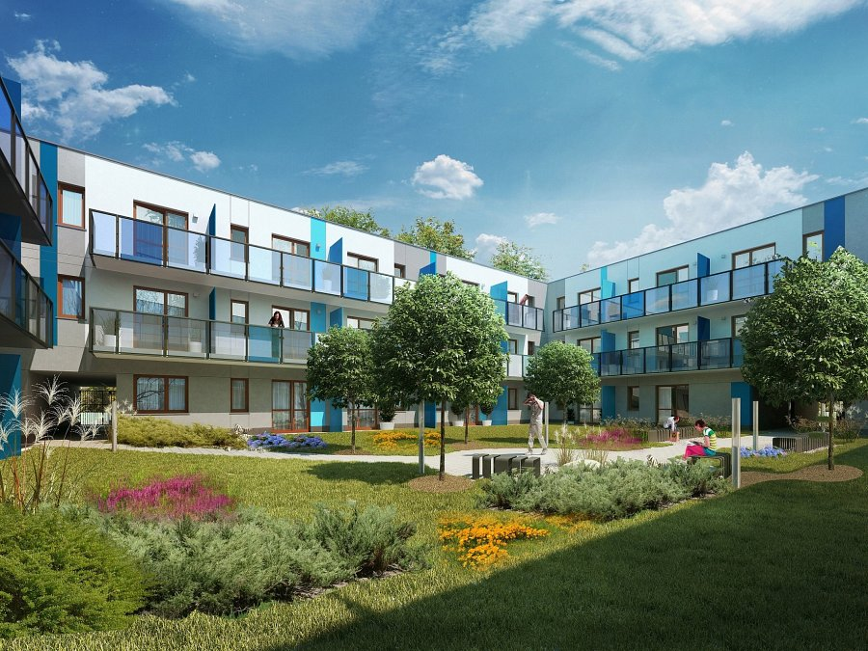
Euro Styl jeszcze w tym toku planuje wprowadzić do sprzedaży nową inwestycję o nazwie Impuls w Gdańsku – Zaspie przy ulicy Hynka. Inwestycja została zaprojektowana przez biuro architektoniczne, które stworzyło projekt Futura Apartamenty. - Choć Impuls nie jest aranżacją, aż tak awangardową to nie mniej ciekawą. Inspiracją przy projektowaniu inwestycji był impuls falowym, wykres drgań. Odzwierciedla to elewacja budynków - wyjaśnia Andrzej Przybek, dyrektor sprzedaży Grupy Kapitałowej Euro Styl. Sprzedaż mieszkań na osiedlu Impuls ma się rozpocząć we wrześniu br. Znaczna część z nich będzie objęta programem MdM.
Autor: Kamil Niedźwiedzki, analityk Dompress.pl

